附件1

荆州机场建设管理有限公司空缺基层管理岗位内部公开竞聘工作方案

为切实落实安全管理责任，加快人才培养和梯队建设，实现荆州沙市机场持续安全发展，根据《湖北机场集团有限公司管理人员选拔任用办法（试行）》（鄂机场发【2019】180号）之规定，结合《湖北机场集团组织机构方案》（鄂机场发【2022】161号）和荆州机场安全运行需求及人员现状，制定荆州机场空缺基层管理岗位内部公开竞聘工作方案如下：
一、工作原则
坚持党管干部；坚持德才兼备、以德为先、五湖四海、任人唯贤；坚持事业为上、人岗相适、人事相宜；坚持组织认可、群众认可；坚持严管和厚爱结合、激励和约束并重；坚持民主集中制；坚持依法依规依纪；坚持不唯分，不唯票。
二、组织领导
此次竞聘工作在荆州机场党委统一领导下开展，成立竞聘工作领导小组，负责此次竞聘工作的具体组织实施。
竞聘工作领导小组组成：
组 长：左小平、李海军
副组长：张永辉、赵启元、黄林、蔡政
竞聘工作领导小组下设竞聘工作办公室，负责竞聘具体工作，办公室主任由郑红同志担任。
三、竞聘范围
荆州机场符合竞聘条件的合同制员工，以及在荆州机场建设、运营筹备、开航投运期间工作过的集团本部、各二级公司和支线场站的合同制员工。
四、竞聘岗位和职数（共8个）
（一）质量安全部（航务管理部、保卫部）副经理1名；
（二）经营管理部副经理1名；
（三）纪检工作部副主任1名；
（四）运行指挥中心副主任1名；
（五）航站区与地面服务管理部副经理1名；
（六）飞行区管理部副经理1名；
（七）安全检查站副站长1名；
（八）消防支队副支队长1名。
五、竞聘资格及条件
（一）基本条件
- 自觉坚持以马克思列宁主义、毛泽东思想、邓小平理论、“三个代表”重要思想、科学发展观、习近平新时代中国特色社会主义思想为指导，牢固树立“四个意识”，坚定“四个自信”，坚决做到“两个维护”。政治坚定，对党忠诚。
- 改革创新意识强，专业技能素养高，综合协调能力强，具有团队协作精神。敢于担当，善于作为。管理有方，实绩突出。
- 道德品质好，法纪观念强，公道正派，坚持原则。严于律己，廉洁从业，作风民主，群众认可。
- 身体健康，具有较强的学习能力和执行力。
- 竞聘资格
1.具有大学专科（含）以上学历。
2.具有三年以上工龄。其中，有全日制硕士研究生学历的，可放宽至一年（以实际工作时间为准，不含劳动合同试用期）；有全日制博士研究生学历的，根据工作需要经组织考察合格可直接聘任。
3.要求为中共正式党员的竞聘岗位，报名人员应符合相关要求。
4.根据干部梯次配备的需要，本次基层副职岗位竞聘上岗年龄要求：1982年12月1日以后出生。
5.其他条件详见岗位说明书。（附件1）
六、竞聘程序
（一）公布信息
通过机场集团电子政务网“通知公告”栏目、机场集团和荆州机场内部文件等渠道公布相关信息。
（二）报名
1.报名资料
（1）《荆州机场建设管理有限公司空缺基层管理岗位竞聘报名表》（附件2）。
（2）有效身份证件复印件1份，近期1寸彩色免冠照片1张（贴于报名表上）。
（3）毕业证书、《教育部学历证书电子注册备案表》（自行下载，下载方式请登录中国高等教育学生信息网（http://www.chsi.com.cn/xlcx/lscx.jsp）或者是由全国高等学校学生信息咨询与就业指导中心出具《中国高等教育学历认证报告》复印件各1份。如取得学位的，须提供学位证书复印件。
国（境）外高校毕业生，须出具毕业证书、教育部留学服务中心开具的《国外学历学位认证书》复印件各1份。
- 竞聘人员需提交不少于1500字（手写）的竞聘报告。
2.报名方式
此次竞聘采取现场提交纸质材料和网上提交材料两种报名方式，若在规定时间内未提交报名材料，视为自动放弃报名资格。
报名人员按照竞聘信息提交报名资料，每人限报一个岗位，并应明确填写竞争岗位名称。
报名地点：荆州机场综合楼三楼党群办公室
联系人：郑红
联系电话： 18071895098、0716-8999005
邮箱：ailurophile995@163.com
3.报名时间
自2022年12月12日08：30开始，至2022年12月16日17:30提交竞聘报名材料截止。（现场提交竞聘报名材料时间为：周一至周五工作日08：30-17:30）
（三）资格审查
根据岗位资格条件要求，对报名人员进行资格审查，提出符合条件的人员名单，报竞聘领导小组审定后对外公布。（竞聘工作公告信息均通过机场集团内网通知公告栏和荆州机场内部文件公布，报名人员可通过此方式及时查询获取信息。）
（四）笔试
1.通过资格审查的人员均须参加笔试。笔试主要围绕管理知识、党史党建知识、时事政治、民航安全服务等内容。
2.如某个岗位（竞岗职数为1名），通过资格审查，拟参加笔试人员不足1：3，则该岗位不对外竞岗。
3.笔试环节，由竞聘工作领导小组组织试卷命题、阅卷，成绩统计等相关工作。笔试时间和地点另行通知。
4.根据笔试成绩，每个岗位的每个职数按1:3的比例，从高到低依序确定进入面试人选，如最后一名出现成绩并列者均进入面试。
5.进入面试人员名单将在机场集团内网通知公告栏和
荆州机场内部文件公布。
- 面试
面试采取封闭方式进行，主要测试面试者的综合素质、应变能力、组织协调能力、解决实际问题能力、开拓创新能力和岗位的适宜性。面试环节主要包括：
1.自我陈述
竞聘人员主要阐述个人工作经历，对竞聘岗位的理解和认识，到岗后的工作思路和措施等，时间不超过5分钟。
2.答辩陈述
主考官按命题进行提问，竞聘人员根据题目，在规定时间内进行答题，限时5分钟。答题完毕，其他考官可自由追问。
3.评委评分
面试评委组由竞聘工作领导小组组成。评委与竞聘人员有亲属关系的应按规定回避。（评委评分规则：最高分不超过90分，最低分不低于60分，取消一个最高分和一个最低分后计算平均分）。
（六）研究确定考察对象
领导小组结合岗位特点，坚持组织把关，突出政治素质、专业素养、年度考核结果、工作实绩，结合综合成绩（笔试成绩与面试成绩加权计算综合成绩，其中笔试成绩30%，面试成绩70%）等情况进行综合分析，原则上按1：1的比例，研究确定考察对象人选。
（七）组织考察
1.由竞聘工作领导小组研究派出考察工作组，前往考察对象所在单位开展组织考察，通过民主测评与个别谈话等工作，对考察对象德、能、勤、绩、廉等情况进行全面考察。被考察对象的民主测评、个别谈话同意提拔率应达到70%以上。民主测评与个别谈话合并进行，不再单独组织民主测评会议。
2.参加考察个别谈话和民主测评的范围：考察对象属集
团总部职能部门的，为所在部门全体人员（较大部门为三级副职以上人员）、荆州机场公司党委班子成员；考察对象属集团二级单位的，为考察对象所在二级单位、三级单位班子成员、其它相关人员及荆州机场公司党委班子成员。考核对象属上述两种情况且目前仍在荆州机场工作的支援人员，还须征求其目前所在荆州机场部门人员意见。
3.开展考察对象面谈，考察对象撰写三年思想工作小结及拟任职务工作规划。
4.查阅考察对象人事档案，由考察对象所在单位党委、纪委出具考察对象廉政情况说明，并由党委书记、纪委书记签字。
（八）研究确定拟任人选
考察组汇总考察情况，形成书面考察材料，由荆州机场公司党委研究确定拟任人选。拟任人选在公示前报集团党委组织部备案。
（九）公示
对拟任人选在机场集团内网和荆州机场公告栏进行公示，公示期不少于5个工作日。
（十）报备及任职
1.公示结果不影响岗位任职的，由荆州机场与其签订管理人员聘任协议以及目标责任书，办理后续任职手续，并向机场集团报备。
2.任职谈话。由荆州机场公司党委指定专人同本人谈话，提出廉政要求和需要注意的问题。
3.聘任。任期三年，试用期为一年,试用期满考核合格后予以正式聘任，试用期合并计算任职时间。未通过试用期考核的，则退回原单位安排工作。
七、待遇
- 新晋管理人员从聘任文件签发次月起，享受岗位所对应的薪酬待遇。
- 本人组织关系和劳动合同关系不在荆州机场，但通过本次竞聘到荆州机场任职并签订聘任协议的，组织关系转至荆州机场并与荆州机场签订劳动合同。
八、其他
（一）竞聘人员必须保证本人提交的个人报名信息内容真实、准确，对由于个人提供的信息不真实、不准确导致的后果负责。对竞聘者及相关人员故意提供虚假报名信息，或者在竞聘过程中有作弊行为的，一经查实，将取消其竞聘资格，并依规严肃处理。已被聘任的，取消聘任资格。
（二）公开竞聘过程中出现的问题，由荆州机场党委研究决定。
（三）对于本次竞聘后的空缺岗位，由荆州机场党委研究后另行实施。
竞聘事宜咨询电话：0716-8999005
荆州机场纪检监察部门负责对本次竞聘工作进行监督, 监督电话：0716-8999005

附件：1.荆州机场建设管理有限公司基层管理岗位说明书
2.荆州机场建设管理有限公司空缺基层管理岗位竞聘报名表
3.教育部学历证书电子注册备案表（样表）
4.中国高等教育学历认证报告（样表）
5.教育部留学服务中心国外学历学位认证（样表）

附件1

荆州机场建设管理有限公司

基层管理岗位岗位说明书

附件2
荆州机场建设管理有限公司
空缺基层管理岗位竞聘报名表
报名岗位(限报一个职位)：
姓 名 |  |  | 性别 |  |  | 民族 |  |  |  |  | 籍贯 |  | 照片
出生年月 |  |  | 工作  时间 |  |  | 政治  面貌 |  |  |  |  | 入党  时间 |  | 照片
身份证号 |  |  |  |  |  | 移动电话 |  |  |  |  |  |  | 照片
现单位及职务 |  |  |  |  |  |  |  |  |  |  |  |  | 照片
现职级 |  |  |  |  |  |  | 任现职务时间
专业技术职务/职称 |  |  |  |  |  |  | 聘任时间
2020年度  考核等次 |  |  |  |  |  |  | 2021年度  考核等次
全日制教育最高学历 | 全日制教育毕业院校 |  |  |  |  | 毕业时间 |  | 专业 |  |  |  |  | 学位
在职教育最高学历 | 在职教育毕业院校 |  |  |  |  | 毕业时间 |  | 专业 |  |  |  |  | 学位
工作经历 | 起止年月 |  |  | 工作单位和部门 |  |  |  |  |  | 职务和岗位 |  |  | 证明人
主要工作业绩及奖惩情况
本人同意通知公告中所列事宜，保证表内所填写内容完全属实，如有虚假，本人愿意承担一切后果。

本人签字：

年 月 日

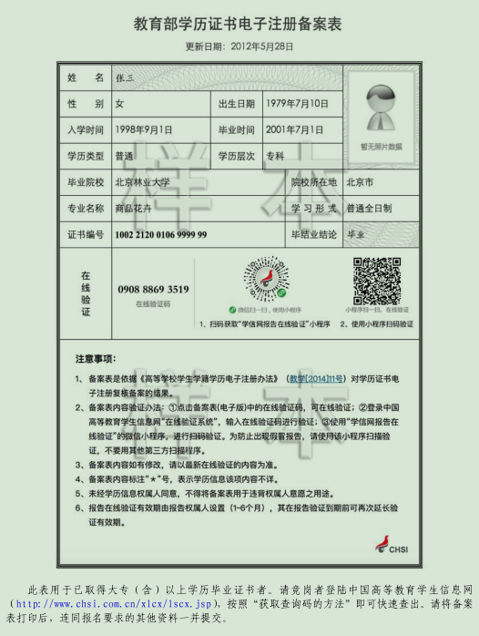
附件3
附件4

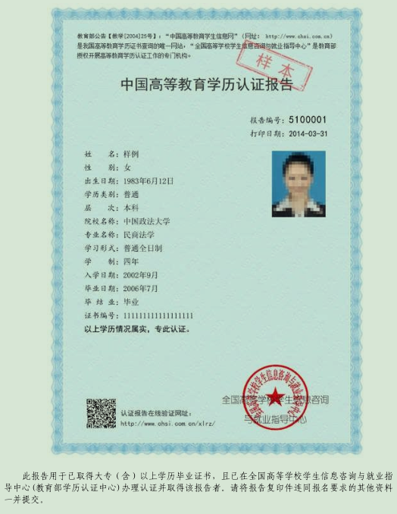
附件5



